 | Eurasian Journal of Applied Engineering and Technology (EJAET)

Научная статья | https://doi.org/10.32523/3136-3385-2026-156-3-206-221
Экспериментальные исследования симулятора землетрясения на основе тросового параллельного робота
А.А.Джомартов*  , А.Е.Абдураимов , А.Н.Камал
Институт механики и машиноведения им. У.А. Джолдасбекова, Алматы, Казахстан

Е mail: ¹legsert@mail.ru, ²zizo_waterpolo@mail.ru, ³kan77705@gmail.com
Аннотация. В настоящее время в мире большое внимание уделяется проектированию симуляторов землетрясения. Симулятор землетрясения - устройство воспроизведения сейсмических волн, возникающих при землетрясении. В работе проводятся экспериментальные исследования симулятора землетрясения на основе тросового параллельного робота (ТПР), для воспроизведения трехмерного, движения грунта при землетрясении, согласно заданной сейсмограммы. Экспериментальные исследования проводились на прототипе симулятора землетрясения на основе ТПР, изготовленного в ИММаш им. У.А. Джолдасбекова. Прототип симулятора землетрясения имеет две подвижных платформы. Мобильная платформа прототипа симулятора землетрясения совершает поступательные движения в направлении осей Х и У за счет применения ТПР, а вертикальное поступательное движение платформы по оси Z совершается приводом с кулачковым механизмом. Проведены экспериментальные исследования прототипа симулятора землетрясения, для определения возможности воспроизведения заданной сейсмограммы землетрясении. Проведены экспериментальные исследования прототипа симулятора землетрясения с участием человека, которые показали эффект ощущения реального землетрясения. С помощью датчика IMU были сняты показания параметров ускорения и углов отклонения головы человека при положениях сидя и стоя. Из анализа полученных результатов проведенных испытаний симулятора землетрясения, были выданы рекомендации поведения людей при сильном землетрясении.
Ключевые слова: тросовый параллельный робот, симулятор землетрясения, сейсмограмма, прототип, датчик IMU

Received 22.10.2025. Revised 15.09.2026. Accepted 16.09.2026. Available online 30.09.2026
* the corresponding author
Введение
Землетрясения происходят неожиданно и производят катастрофические разрушения. После 10-20 секунд колебаний грунта, подземные толчки усиливаются, что приводит к разрушению зданий и сооружений. В связи с тем, что землетрясение не может быть предсказано, большое значение имеет моделирование землетрясений при помощи симуляторов землетрясения. Симулятор землетрясения предназначен для воспроизведения сейсмических волн, возникающих при землетрясении. Симуляторы землетрясений помогают воспроизвести реальные сейсмические волны прошлых землетрясений. Тренировки на симуляторах землетрясений помогают выработать эффективную реакцию у людей на землетрясения. Основное требование к симулятору землетрясения это воспроизведение заданной сейсмограммы землетрясения (Рис. 1) по трем декартовым осям. Для примера, на рисунке 1 показана сейсмограмма основания дома, при землетрясении 1964 года в городе Ниигата (Япония) [1].
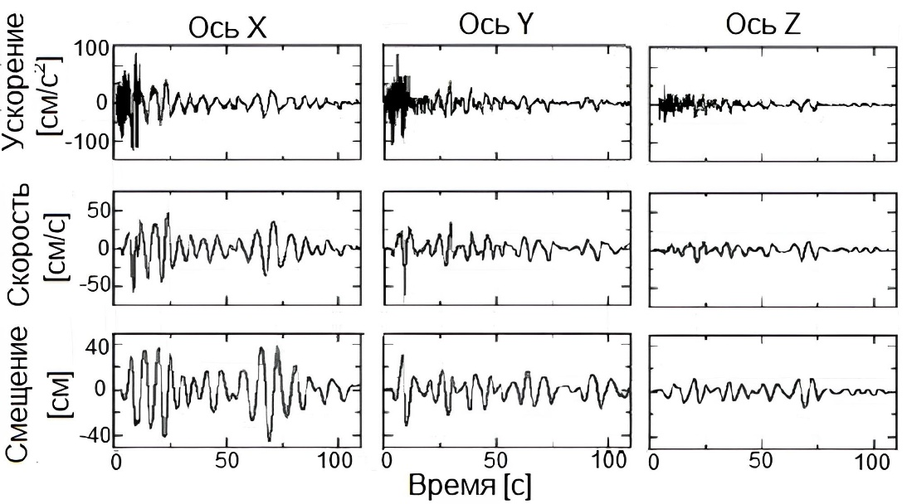
Рисунок 1. Сейсмограмма основания дома, при землетрясении 1964 года в городе Ниигата (Япония) [1]

Разработаны различные виды симуляторов землетрясений для воспроизведения сейсмических волн. В Японии был построен большой симулятор землетрясения E-Defense [2] для воспроизведения различных сейсмических волн с высокой точностью. Симулятор землетрясения E-Defense имеет движущуюся платформу размером 20 х 15 м, с 14 гидравлическими приводами, поэтому не может транспортироваться. В работе [3] представлен портативный симулятор землетрясения Jishin-The-Vuton 3D, который реализует движение вверх и вниз для имитации трехмерного движения грунта при землетрясении. Недостатком симулятора Jishin-The-Vuton 3D является склонность к опрокидыванию из-за небольшой площади контакта приводной системы с сидящим на нем человеком. Разработан симулятор землетрясения [4] с вибрирующей платформой, которая установлена на раме. Платформа приводится в возвратно-поступательное движение гидравлическим приводом, через систему рычагов. Недостатком данного симулятора землетрясения является сложность конструкции и управления из-за наличия гидроприводов, невозможность воспроизведения больших ускорений, низкая транспортабельность, непригодность для проведения сейсмических тренировок людей. Разработан симулятор землетрясения на базе пространственного параллельного механизма 4-RPS (Range Positioning System) [5], и установлен на грузовой машине. Симулятор землетрясений является мобильным, простым по конструкции, гибким и точным в управлении, и может широко использоваться для научной популяризации исследований землетрясений в школах и населенных пунктах. В работе [6] был построен симулятор землетрясения на основе плоского параллельного тросового механизма. Кроме того, он обладает простотой сборки и разборки и высокую транспортируемость. Недостатком данного симулятора землетрясения является сложность и дороговизна конструкции из-за наличия воздушных подшипников, нестабильная работа которых вызывает проблемы с устойчивостью платформы.
Для устранения вышеуказанных недостатков симуляторов землетрясения в ИММаш им. У.А. Джолдасбекова был разработан и изготовлен симулятор землетрясения для воспроизведения трехмерного движения грунта, согласно сейсмограмме землетрясения [7]. Подвижная платформа симулятора землетрясения совершает поступательные движения в направлении осей Х или У, при помощи ТПР. ТПР имеют меньшие инерционные характеристики, что обеспечивает высокую скорость и ускорение [8–13].
Целью данной работы является проведение экспериментальных исследований прототипа симулятора землетрясения, для определения возможности воспроизведения заданной сейсмограммы землетрясении и проведение испытаний с участием человека.

Методология
Конструкция симулятора землетрясения на основе ТПР. На рисунке 2 показана конструктивная схема симулятора землетрясения для воспроизведения трехмерного движения грунта при землетрясении. Для воспроизведения поступательного движения подвижной платформы по осям Х и У, применяется ТПР с 4-я тросами управляемых серводвигателями) Подвижная платформа совершает плоские движения по полу на девяти шаровых стальных колесах. Для воспроизведения вертикального поступательного движения по оси Z, на подвижную платформу устанавливаем вертикальную подвижную платформу. Вертикальная подвижная платформа перемещается по оси Z при помощи привода состоящий из кулачкового механизма с поступательно двигающимся горизонтально кулачком и поступательно двигающимся вертикально толкателем. Для проведения испытаний, объект или человек располагаются на вертикальной подвижной платформе.

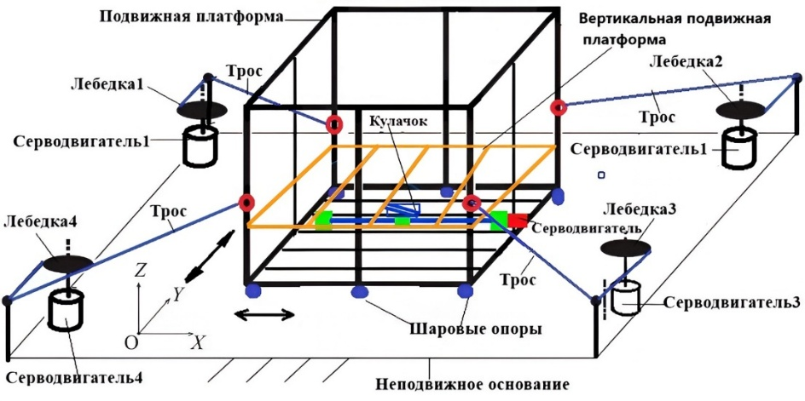
Рисунок 2. Конструктивная схема симулятора землетрясения на основе ТПР
Для воспроизведения заданной сейсмограммы симулятор землетрясения работает следующим образом. Компьютер, при помощи специально разработанной программы, выдает сигналы для управления на контроллер серводвигателей. Серводвигатели начинают натягивать тросы, путем наматывания и разматывания на барабаны лебедок, осуществляя перемещение платформы горизонтально по осям Х, У. Для осуществления вертикального перемещения платформы, включаются серводвигатель привода кулачкового механизма.
Кинематика ТПР. Рассмотрим кинематику 4-х тросового ТПР, где мобильная платформа совершает поступательные движения в направлении осей Х и У. Кинематическая схема ТПР с четырьмя тросами показана на рисунке 3. Основание определяется четырьмя точками приводов тросов $A_{i}, i=1, …, 4$. Глобальная система координат {XYZ} установлена в центре основания. Локальная система координат {xyz} находится в геометрическом центре P прямоугольной платформы с вершинами в точках соединения тросов $B_{i}, i=1, …, 4$.

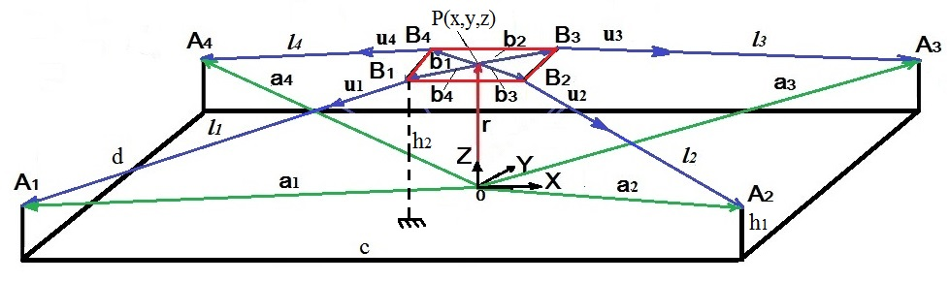

Рисунок 3. Кинематическая схема ТПР

На рисунке 3 введены обозначения: $a_{i}$ - векторы положения точек $A_{i}$ прикрепленных к неподвижной раме относительно главной системы координат {XYZ}. Локальная система координат {xyz} находится в геометрическом центре P квадратной платформы с вершинами в точках соединения тросов $B_{i}, i=1, …, 4$ и $b_{i}$ - векторы положения точек $B_{i}$, $l_{i}$ - вектор длины тросов относительно главной системы координат XYZ. Размеры неподвижной прямоугольной рамы ТПР: $c$- ширина, $d$ – длина. Размеры подвижной квадратной платформы ТПР: dp –длина стороны. В кинематической схеме ТПР, предполагается, что тросы прямолинейные и натянутые. Кроме того, предполагается, что вектора $a_{i}$ и $b_{i}$ не зависят от позиции мобильной платформы, т.е. влияние возможных направляющих шкивов или элементов крепления на платформу не учитывается.
Применяя метод замкнутых векторных контуров (рисунок 3), получим следующую систему уравнений

$a_{i}-r-b_{i}-l_{i}=0 i=1, . .., 4$ (1)

где вектор $r={\left[x ,y, z \right]}^{T}∈R^{3}$ - декартово положение центра мобильной платформы, относительно глобальной системы координат $O(XYZ)$. Здесь координата $z=h_{2}$ является постоянной и равна высоте закрепления тросов относительно основания
Уравнения (1) можно записать в виде

$l_{i}{=a}_{i}-r-b_{i} i=1, . ..,$ (2)

и единичный вектор $u_{i}$ вдоль троса имеет вид

$u_{i}=\frac{l_{i}}{{\left\|l_{i}\right\|}_{2}}=\frac{l_{xi},l_{yi},l_{zi}}{\sqrt{l_{xi}^{2}+l_{yi}^{2}+l_{zi}^{2}}}$ $i=1, . .., 4$ (3)
Единичный вектор $u_{i}$ по соглашению направлен от мобильной платформы к неподвижному основанию, это значит, что положительные силы направлены в направлении, которое укорачивает тросы и тем самым уменьшает значение связанной с ней обобщенной координаты $l_{i}$.
Координаты вектора $a_{i}$, относительно главной системы координат XYZ, приведены в таблице 1
Таблица 1. Координаты вектора $a_{i}$
Трос i | Вектор $a_{i}$
Трос i | x | y | z
1 | -c/2 | -d/2 | h₁
2 | c/2 | -d/2 | h₁
3 | c/2 | d/2 | h₁
4 | -c/2 | d/2 | h₁

Координаты вектора $b_{i}$, относительно локальной системы координат xyz, приведены в таблице 2
Таблица 2. Координаты вектора $b_{i}$
Трос i | Вектор $b_{i}$
Трос i | x | y | z
1 | - dp/2 | -dp/2 | h₂
2 | dp/2 | - dp/2 | h₂
3 | dp/2 | dp/2 | h₂
4 | -dp/2 | dp/2 | h₂

Для решения прямой задачи кинематики ТПР, из уравнения (1) получаем 4 нелинейных уравнений прямой кинематики, которые образуют систему с избыточными связями

${∆_{i}(l,r)=\left\|a_{i}-r-b_{i}\right\|}_{2}^{2} -l_{i}^{2}=0 i=1, . .., 4$ (4)

Тросы рассматриваются, как линейные пружины. В общем, мы не можем ожидать точного решения вышеупомянутых уравнений, но мы можем минимизировать ошибку, которую можно интерпретировать как минимизацию потенциальной энергии в предварительно натянутых тросах. Пусть $U$ - потенциальная энергия системы

$U=\frac{1}{2}\sum_{i=1}^{4}{k_{i}∆_{i}^{2}}$ (5)

где $k_{i}$ - жесткость i-го троса. Мы предполагаем, что все тросы имеют одинаковую жесткость $k_{i}$. Тогда минимум потенциальной энергии U системы не зависит от конкретного значения жесткости $k_{i}$ и функцию прямой кинематики можно определить из оптимизационной задачи [13]

$P\left(l\right)=\min_{r}{\sum_{i=1}^{4}{∆_{i}^{2}(l,r)}}$ (6)

где вектор $l={\left[l_{1},l_{2},l_{3},l_{4}\right]}^{T}$ это заданные длины тросов. Функция $P\left(l\right)$ дает значения $r={\left[x ,y,z\right]}^{T}$ обеспечивающие минимум уравнения (6).
Привод вертикальной подвижной платформы симулятора землетрясения. Для того чтобы симулятор землетрясений воспроизвел заданную сейсмограмму землетрясения вдоль оси Z (см. Рисунок 1), необходимо обеспечить поступательное движение вертикальной подвижной платформы. Для обеспечения движения вертикальной подвижной платформы используются кулачковый механизм с поступательно двигающимся горизонтально кулачком и поступательно двигающимся вертикально толкателем. Кулачок крепится к направляющей линейного актуатора с шариковой винтовой передачей. К толкателю крепится подвижная платформа.
Для обеспечения движения вертикальной подвижной платформы используются привод (см. рисунок 4), состоящий из кулачкового механизма с поступательно двигающимся горизонтально кулачком и поступательно двигающимся вертикально толкателем. Кулачок крепится к направляющей шариковой винтовой передачи, соединенной через муфту с шаговым двигателем. К толкателю крепится вертикальная подвижная платформа.

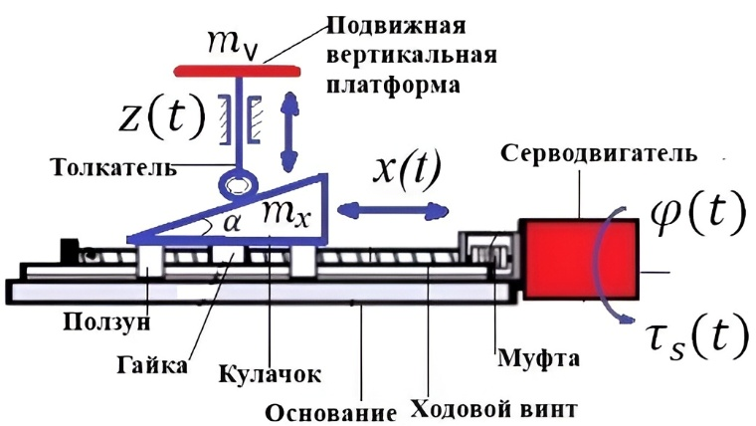

Рисунок 4. Привод для подъема вертикальной подвижной платформы

Зависимость хода кулачка x(t) от угла поворота винта φ(t) определяется формулой
$x\left(t\right)=h_{s}\frac{φ(t)}{2π}$, (7)
где $h_{s}$ - шаг винта.
Линейная скорость толкателя $\dot{z}\left(t\right)$ определяется по формуле
$\dot{x}\left(t\right)=h_{s}\frac{ω(t)}{2π}$, (8)
где $ω\left(t\right)=\dot{φ}(t)$ – угловая скорость серводвигателя.
Профиль кулачка выполнен в виде клина, с углом наклона $∝$, тогда ход толкателя (подвижной платформы) определяется по формуле
$z\left(t\right)=x\left(t\right)tg∝$ (9)
Скорость подвижной платформы
$\dot{z}\left(t\right)=\dot{x}\left(t\right) tg∝$ (10)
Подставляя (8) в (10) получим
$\dot{z}\left(t\right)=h_{s}\frac{ω(t)}{2π} tg∝$ (11)
Передаточное отношение винтовой передачи равно $i_{s}=\frac{h_{s}}{2π}$
Крутящий момент $τ_{s}(t)$ серводвигателя определяется по формуле
$τ_{s}\left(t\right)=\frac{m(\ddot{z}\left(t\right)+g)}{i_{s}}$ (12)
Значение ускорения подвижной платформы $\ddot{z}\left(t\right)$ берем из графика ускорения сейсмограммы землетрясения
$${m=m}_{x}+m_{V}$$
где масса $m_{x}$ – масса направляющей и кулачка, $m_{V}$ – масса вертикальной подвижной платформы с грузом
Прототип симулятора землетрясения на основе ТПР. В лаборатории ИММаш им. У.А. Джолдасбекова был изготовлен прототип симулятора землетрясения, проектно-конструкторская документации (ПКД), которого приведена в [14]. Прототип симулятора землетрясения состоит из ТПР (см. Рисунок 5) с четырьмя тросами марки Dyneema, LIROS D-Pro 01505-0200 и диаметром 3 мм. Каждый трос приводится в движение приводом. Привод состоит из сервомотора переменного тока мощностью 600 Вт, который через планетарный редуктор с передаточным отношением 1: 10 соединен с лебедкой, Приводы установлены на полу, в углах квадрата размерами 2,7 х 2,7 м. Тросы ТПР прикреплены, через датчики силы S Type Load Cells DYLY-101 [15], к мобильной платформе, размерами 0,8 х 0,8 х 0,8 м. Движение вертикальной подвижной платформы осуществляется кулачковым механизмом с поступательно двигающимся горизонтально кулачком и поступательно двигающимся вертикально толкателем к которой крепится вертикальная подвижная платформа. Кулачок крепится к направляющей шариковой винтовой передачи, соединенной через муфту с серводвигателем.

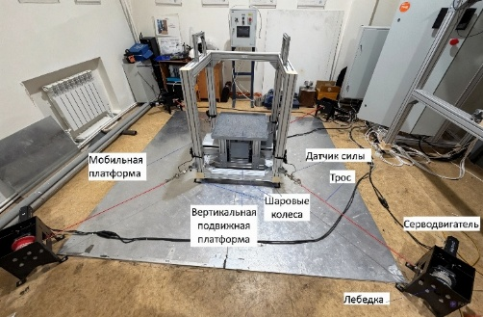

Рисунок 5. Прототип симулятора землетрясения
На рисунке 6 показан интерфейс программы для управления прототипом симулятора землетрясения

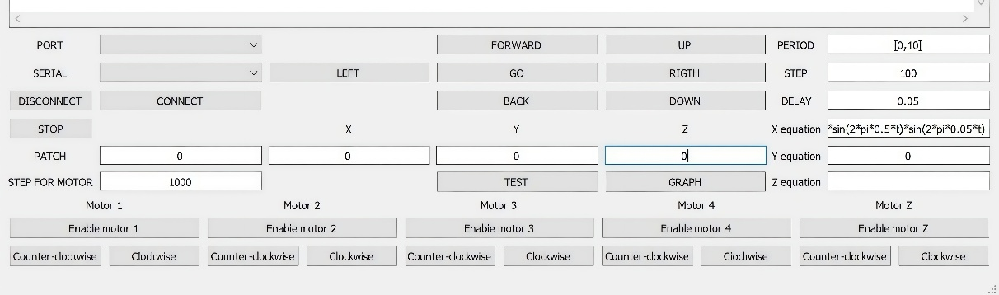

Рисунок 6. Интерфейс программы для управления прототипом симулятора землетрясения

При помощи интерфейса управления прототипа симулятора землетрясения, мы можем воспроизводить заданную сейсмограмму землетрясения. Кроме того, имеется возможность ручного управления поступательным движением прототипа симулятора землетрясения: вперед-назад, влево-вправо.

Результаты и обсуждение
Эксперимент по управлению движением прототипа симулятора землетрясения. Зададим траекторию движения платформы симулятора в виде уравнения

$\left\{\begin{aligned}x=0.2\sin\left(2π∙0.5t\right)\sin\left(2π∙0.05t\right) \\ y=0, \\ z=0, \\ 0≤t≤10 \end{aligned}\right.$ (13)

Уравнение (13) описывает движение платформы в направлении оси Х, с максимальной амплитудой в пределах ± 0.2 м.
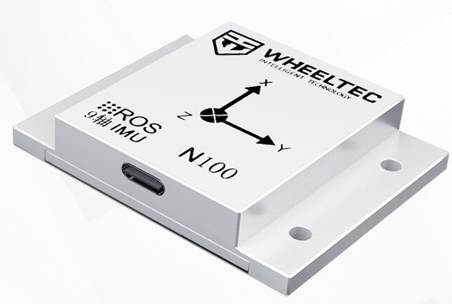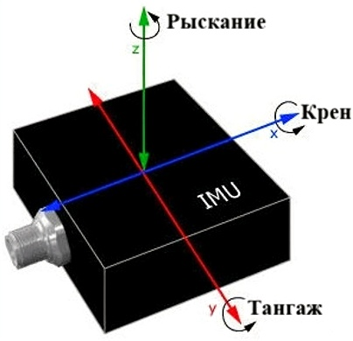
(а) (б)

Рисунок 7. Инерциальный измерительный блок IMU: (а) WHEELTEC N200, (б) Углы измеряемые датчиком

Уравнение движения задается в виде синусоидальной волны с частотой 0,5 Гц, амплитуда которой модулируется огибающей с частотой 0,05 Гц.
Для измерения ускорения платформы в направлении движения оси Х, проводились при помощи инерциального измерительного блока WHEELTEC N200 [16], показанного на рисунке 7. WHEELTEC N200 представляет собой инерциальный измерительный блок (IMU) с 9 степенями свободы в одном корпусе. Он содержит 3-осевой акселерометр, 3-осевой гироскоп, 3-осевой магнитометр.
На рисунке 8 показаны заданное и измеренное ускорения платформы в направлении оси Х. [17]. Как видно, из рисунке 8 симулятор может обеспечить пиковые значения ускорения заданной траектории движения платформы. Заданное ускорение траектории движения платформы в направлении оси Х определяется путем двойного интегрирования уравнения (13).
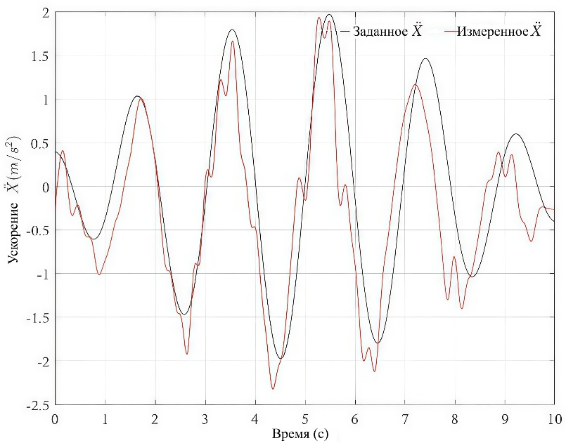

Рисунке 8. Заданное и измеренное ускорения платформы в направлении оси Х

2) Рассмотрим вертикальное движение платформы симулятора в направлении оси Z заданное уравнением

$\left\{\begin{aligned}z=0.05\sin\left(2π∙0.5t\right)\sin\left(2π∙0.05t\right) \\ x=0; y=0; 0≤t≤10\end{aligned}\right.$ (14)

Измерения ускорения платформы в направлении движения оси Z, проводились при помощи инерциального измерительного блока WHEELTEC N200. На рисунке 9 показаны заданное и измеренное ускорения платформы в направлении оси Z. Заданное ускорение траектории движения платформы в направлении оси Z определяется путем двойного интегрирования уравнения (14).
Как видно из рисунка 9 симулятор может обеспечить пиковые значения ускорения заданной траектории движения платформы в направлении оси Z.
Экспериментальные исследования прототипа симулятора землетрясения с участием человека. Проведены экспериментальные исследования прототипа симулятора землетрясения с участием человека (см. Рисунок 10),

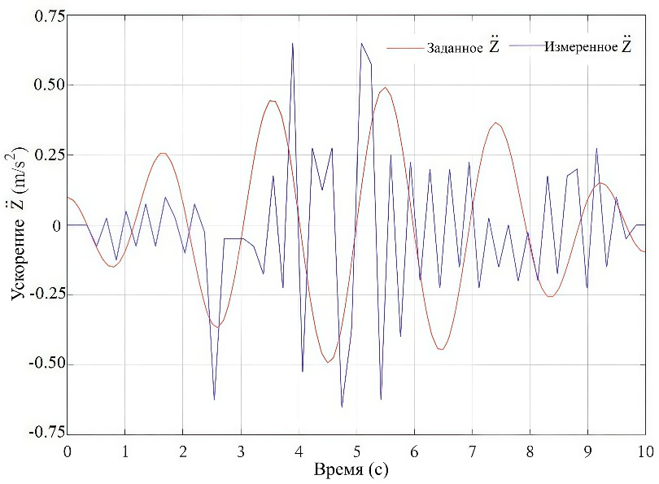
Рисунок 9. Заданное и измеренное ускорения платформы в направлении оси Z

Эксперименты проводились с различными людьми имеющих опыт прошедших землетрясений, при воспроизведении сейсмограммы землетрясения по оси Х в виде уравнения (13) и по оси Z в виде уравнения (14). Из опроса людей после испытаний многие из них подтвердили эффект ощущения реального землетрясения.

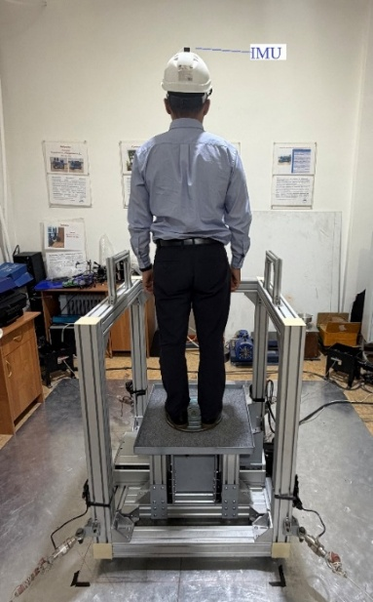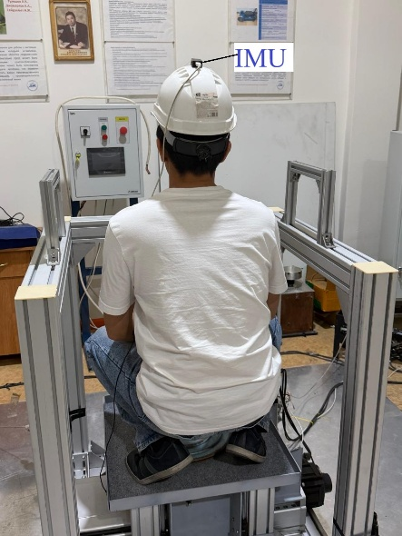

(а) (б)

Рисунок 10. Нахождение человека на прототипе симулятора землетрясения: (а) стоя, (б) сидя
На голову человека одевали каску с прикрепленным к нему датчиком IMU, как показано на рисунке 10. С помощью датчика IMU были сняты показания параметров ускорения и углов отклонения головы человека тангаж, крен и рыскание, как показано на рисунке 7 б, при положениях сидя и стоя (Рисунок 10 а, б).
На рисунке 11 показаны экспериментальные графики ускорений по оси Х, У и Z и углов тангажа, крена и рыскания головы человека в положениях сидя и стоя.

Рисунок 11. Экспериментальные графики ускорений по оси Х, У и Z и углов тангажа, крена и рыскания головы человека в положениях сидя и стоя

Для оценки полученных экспериментальных результатов, определим среднее квадратические значения (СКЗ) ускорений по осям Х, У и Z и углов тангажа, крена и рыскания головы человека в положениях сидя и стоя (см. Таблицу 3).

Таблица 3. СКЗ экспериментальных значений
Положение  человека на  симуляторе | $\ddot{X}$ (м/с²) | $\ddot{Y}$ (м/с²) | $\ddot{Z}$ (м/с²) | Тангаж (град.) | Крен  (град.) | Рыскание  (град.)
Сидя | 2,03 | 1,04 | 9,23 | 5,24 | 2,43 | 4,32
Стоя | 4,47 | 2,37 | 9,53 | 9,65 | 4,2 | 10,78

Из таблицы 3 видно, что СКЗ ускорений по осям Х, У и Z и углов тангажа, крена и рыскания головы человека в положении стоя почти в два раза чем в положении сидя.

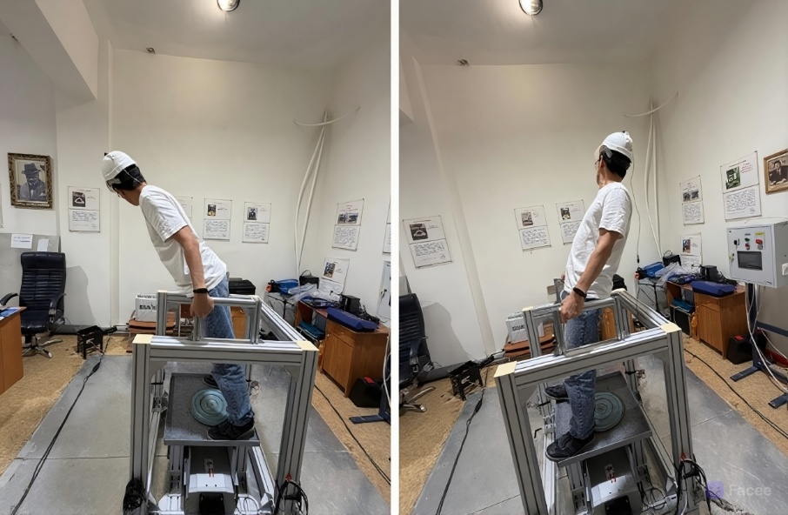

Рисунок 12. Отклонение тела человека при положении стоя, при сильном землетрясении

В ходе экспериментов на симуляторе землетрясения с участием человека, установлено, что человек в положение стоя, при сильном землетрясении, не может удержать равновесие и склонен к падению (см. Рисунок 12)
Из анализа проведенных экспериментальных исследований прототипа симулятора землетрясения с участием человека, была выдана рекомендация, что при сильном землетрясении необходимо обязательно присесть или двигаться на коленях, во избежание падения и получения травмы. Проведенные испытания людей на симуляторе землетрясения показали, что при воспроизведении сильного землетрясения, никто из людей не смог удержать равновесие в положение стоя и им приходилось держатся за поручни.
Заключение
Проведены экспериментальные исследования прототипа симулятора землетрясения на основе ТПР. Тестовые траектории движения мобильной платформы в направлении оси Х, Y и движения вертикальной платформы были заданы в виде синусоидальной волны с частотой 0,5 Гц, амплитуда которой модулируется огибающей с частотой 0,05 Гц. Заданы следующие максимальные амплитуды по оси X в пределах ± 0.2 м, по оси Y в пределах ± 0.05 м, по оси Z в пределах ± 0.05 м. Экспериментальные исследования подтвердили возможность воспроизведения прототипом симулятора землетрясений заданных ускорений направлении оси Х, Y и Z согласно заданной сейсмограммы. Результаты экспериментальных исследований показали способность разработанного прототипа симулятора землетрясения воспроизводить сейсмограмму землетрясения. Проведены экспериментальные исследования прототипа симулятора землетрясения с участием человека, которые подтвердили эффект ощущения реального землетрясения. С помощью датчика IMU были сняты показания параметров ускорения и углов отклонения головы человека при положениях сидя и стоя. Из анализа полученных результатов проведенных испытаний симулятора землетрясения, были выданы рекомендации поведения людей при сильном землетрясении.

Благодарность, конфликт интересов
Работа выполнена в рамках грантового проекта AP26195455 «Разработка симулятора землетрясения для обучения поведения людей при землетрясении на основе тросового параллельного робота» и финансировалось Комитетом науки Министерства науки и высшего образования Республики Казахстан.

Вклад авторов:
А.А. Джомартов: разработал концепцию исследования, идею работы, методологию.
А.А. Абдураимов: провел литературный обзор, исследование состояния проблемы, проектирование прототипа.
А.Н. Камал: провел разработку системы управления и сбор данных с датчика.

Список литературы

- Koketsu K., Miyake H. A seismological overview of long-period ground motion // Journal of Seismology. – 2008. – Vol. 12, № 2. – P. 133–143. – DOI: 10.1007/s10950-007-9080-0.
- Ohtani K., Ogawa N., Katayama T., Shibata H. Construction of E-Defense (3-D Full-Scale Earthquake Testing Facility) // Proceedings of the 13th World Conference on Earthquake Engineering. – Vancouver, B.C., Canada, 2004. – Paper № 189.
- Roh S.-G., Taguchi Y., Nishida Y., Yamaguchi R., Fukuda Y., Kuroda S., Yoshida M., Fukushima E.F., Hirose S. Development of the portable ground motion simulator of an earthquake // Proceedings of the 2013 IEEE/RSJ International Conference on Intelligent Robots and Systems (IROS). – Tokyo, Japan, 2013. – P. 5339–5344.
- Ouellette J.F., Poeling D.L. Earthquake simulator: patent US 4112776A. – Publ. 12.09.1978.
- Li B., Wang L., Liu Y., Zheng S. Vehicular earthquake simulator based on 4-RPS space parallel mechanism: patent CN 101819727A. – Publ. 01.09.2010.
- Matsuura D., Ishida S., Akramin M., Küçüktabak E., Sugahara Y., Takeda Y., Fukuwa N., Yoshida M. Conceptual design of a cable driven parallel mechanism for planar earthquake simulation // ROMANSY 21 – Robot Design, Dynamics and Control. – Cham: Springer, 2016. – P. 403–411. – DOI: 10.1007/978-3-319-33714-2_45.
- Джомартов А.А., Камал А.А., Абдураимов А.Е., Джамалов Н.К. Симулятор землетрясения: Евразийский патент на изобретение № 040346. – 2022.
- Wu Q., Zi B., Hu B., Li Y. Design, kinematics and stiffness analysis of a reconfigurable cable driven parallel robot // Chinese Journal of Mechanical Engineering. – 2025. – Vol. 38. – Article № 98. – DOI: 10.1186/s10033-025-01267-x.
- Tho T.P., Thinh N.T., Zhang X. An overview of cable-driven parallel robots: workspace, tension distribution, and cable sagging // Mathematical Problems in Engineering. – 2022. – Vol. 2022. – Article ID 2199748. – P. 1–15. – DOI: 10.1155/2022/2199748.
- Guerra F., Idà E., Carricato M., Agrawal S. Performance evaluation of cable-driven wrench applicators: geometric and experimental analysis // Robotics. – 2026. – Vol. 15, № 2. – Article № 36. – DOI: 10.3390/robotics15020036.
- Trautwein F., Dietrich D., Pott A., Verl A. Strategy for topological reconfiguration of cable-driven parallel robots // Journal of Mechanisms and Robotics. – 2025. – Vol. 17, № 1. – Article № 010908. – DOI: 10.1115/1.4065642.
- Dion-Gauvin P., Gosselin C. Trajectory planning for the static to dynamic transition of point-mass cable-suspended parallel mechanisms // Mechanism and Machine Theory. – 2017. – Vol. 113. – P. 158–178. – DOI: 10.1016/j.mechmachtheory.2017.03.003.
- Pott A. Cable-Driven Parallel Robots: Theory and Application. – Cham: Springer International Publishing, 2018. – 465 p. – DOI: 10.1007/978-3-319-76138-1.
- Джомартов А.А., Камал А.А. Проектно-конструкторская документация (ПКД) прототипа симулятора землетрясения на основе плоского тросового параллельного робота [Электронный ресурс] // Mendeley Data. – 2026. – Version 1. – DOI: 10.17632/68mtrcj9bc.1. – URL: https://data.mendeley.com/datasets/68mtrcj9bc/1 (дата обращения: 04.02.2026).
- ZETLAB [Electronic resource]. – URL: https://zetlab.com (accessed: 17.05.2026).
- WHEELTEC N200 ROS IMU Module [Electronic resource]. – URL: https://wheeltec.net/product/html/?180.html (accessed: 16.05.2026).
- Jomartov A., Tuleshov A., Seidakhmet A., Kamal A., Abduraimov A. Experimental determination of trajectory of motion and tensions of cable-suspended parallel robot with point-mass end-effector // International Journal of Mechanical Engineering Education. – 2025. – OnlineFirst. – DOI: 10.1177/03064190251356823.

A.A.Jomartov, A.E. Abduraimov, A.N. Kamal

U.A. Joldasbekov Institute of Mechanics and Engineering, Almaty, Kazakhstan

Experimental Studies of an Earthquake Simulator Based on a Cable Parallel Robot

Abstract. Earthquake simulator design is currently receiving significant attention worldwide. An earthquake simulator is a device that reproduces seismic waves generated during an earthquake. This paper presents an experimental study of an earthquake simulator based on a cable parallel robot (CPR) for reproducing three-dimensional ground motion during an earthquake, based on a given seismogram. The experimental studies were conducted on a prototype CPR-based earthquake simulator manufactured at the U.A. Joldasbekov Institute of Mechanical Engineering. The prototype earthquake simulator has two moving platforms. The mobile platform of the earthquake simulator prototype performs translational movements in the X and Y directions using a CPR, while vertical translational movement of the platform along the Z axis is achieved by a cam drive. Experimental studies of the earthquake simulator prototype were conducted to determine the feasibility of reproducing a given earthquake seismogram. Experimental studies of the earthquake simulator prototype with human participants demonstrated the effect of sensing a real earthquake. Using an IMU sensor, acceleration parameters and head tilt angles were recorded in sitting and standing positions. Based on the analysis of the earthquake simulator test results, recommendations were developed for human behavior during a strong earthquake.
Keywords: cable parallel robot, earthquake simulator, seismogram, prototype, IMU sensor

References

- Koketsu K., Miyake H. A seismological overview of long-period ground motion // Journal of Seismology. – 2008. – Vol. 12, № 2. – P. 133–143. – DOI: 10.1007/s10950-007-9080-0.
- Ohtani K., Ogawa N., Katayama T., Shibata H. Construction of E-Defense (3-D Full-Scale Earthquake Testing Facility) // Proceedings of the 13th World Conference on Earthquake Engineering. – Vancouver, B.C., Canada, 2004. – Paper № 189.
- Roh S.-G., Taguchi Y., Nishida Y., Yamaguchi R., Fukuda Y., Kuroda S., Yoshida M., Fukushima E.F., Hirose S. Development of the portable ground motion simulator of an earthquake // Proceedings of the 2013 IEEE/RSJ International Conference on Intelligent Robots and Systems (IROS). – Tokyo, Japan, 2013. – P. 5339–5344.
- Ouellette J.F., Poeling D.L. Earthquake simulator: patent US 4112776A. – Publ. 12.09.1978.
- Li B., Wang L., Liu Y., Zheng S. Vehicular earthquake simulator based on 4-RPS space parallel mechanism: patent CN 101819727A. – Publ. 01.09.2010.
- Matsuura D., Ishida S., Akramin M., Küçüktabak E., Sugahara Y., Takeda Y., Fukuwa N., Yoshida M. Conceptual design of a cable driven parallel mechanism for planar earthquake simulation // ROMANSY 21 – Robot Design, Dynamics and Control. – Cham: Springer, 2016. – P. 403–411. – DOI: 10.1007/978-3-319-33714-2_45.
- Dzhomartov A.A., Kamal A.A., Abduraimov A.E., Dzhamalov N.K. Simulyator zemletryaseniya: Evrazijskij patent na izobretenie № 040346. – 2022. [in Russian].
- Wu Q., Zi B., Hu B., Li Y. Design, kinematics and stiffness analysis of a reconfigurable cable driven parallel robot // Chinese Journal of Mechanical Engineering. – 2025. – Vol. 38. – Article № 98. – DOI: 10.1186/s10033-025-01267-x.
- Tho T.P., Thinh N.T., Zhang X. An overview of cable-driven parallel robots: workspace, tension distribution, and cable sagging // Mathematical Problems in Engineering. – 2022. – Vol. 2022. – Article ID 2199748. – P. 1–15. – DOI: 10.1155/2022/2199748.
- Guerra F., Idà E., Carricato M., Agrawal S. Performance evaluation of cable-driven wrench applicators: geometric and experimental analysis // Robotics. – 2026. – Vol. 15, № 2. – Article № 36. – DOI: 10.3390/robotics15020036.
- Trautwein F., Dietrich D., Pott A., Verl A. Strategy for topological reconfiguration of cable-driven parallel robots // Journal of Mechanisms and Robotics. – 2025. – Vol. 17, № 1. – Article № 010908. – DOI: 10.1115/1.4065642.
- Dion-Gauvin P., Gosselin C. Trajectory planning for the static to dynamic transition of point-mass cable-suspended parallel mechanisms // Mechanism and Machine Theory. – 2017. – Vol. 113. – P. 158–178. – DOI: 10.1016/j.mechmachtheory.2017.03.003.
- Pott A. Cable-Driven Parallel Robots: Theory and Application. – Cham: Springer International Publishing, 2018. – 465 p. – DOI: 10.1007/978-3-319-76138-1.
- Dzhomartov A.A., Kamal A.A. Proektno-konstruktorskaya dokumentaciya (PKD) prototipa simulyatora zemletryaseniya na osnove ploskogo trosovogo parallel'nogo robota [Elektronnyj resurs] // Mendeley Data. – 2026. – Version 1. – DOI: 10.17632/68mtrcj9bc.1. – URL: https://data.mendeley.com/datasets/68mtrcj9bc/1 (data obrashcheniya: 14.05.2026). [in Russian].
- ZETLAB [Electronic resource]. – URL: https://zetlab.com (accessed: 17.05.2026).
- WHEELTEC N200 ROS IMU Module [Electronic resource]. – URL: https://wheeltec.net/product/html/?180.html (accessed: 16.05.2026).
- Jomartov A., Tuleshov A., Seidakhmet A., Kamal A., Abduraimov A. Experimental determination of trajectory of motion and tensions of cable-suspended parallel robot with point-mass end-effector // International Journal of Mechanical Engineering Education. – 2025. – OnlineFirst. – DOI: 10.1177/03064190251356823.

Сведения об авторах:

Джомартов Асылбек Абдразакович – автор для корреспонденции, профессор, доктор технических наук, руководитель отдела ОЭРК института механики и машиноведения им. У.А. Джолдасбекова, ул. Курмангазы 29, 050010, г. Алматы. Казахстан
Абдураимов Азизбек Ералиевич - доктор PhD, главный конструктор отдела ОЭРК института механики и машиноведения им. У.А. Джолдасбекова, ул. Курмангазы 29, 050010, г. Алматы. Казахстан
Камал Азиз Нутпулла-оглы - магистр, инженер электронщик отдела ОЭРК института механики и машиноведения им. У.А. Джолдасбекова, ул. Курмангазы 29, 050010, г. Алматы. Казахстан

Jomartov Assylbek Abdrazakovich – corresponding author, professor, Doctor of Technical Sciences, Head of the Department of Economic and Experimental Design of the Institute of Mechanics and Engineering named after. U.A. Dzholdasbekova, st. Kurmangazy 29, 050010, Almaty. Kazakhstan
Abduraimov Azizbek Eralievich - Phd., chief designer of the Department of OERK Institute of Mechanics and Engineering named after. U.A. Dzholdasbekova, st. Kurmangazy 29, 050010, Almaty. Kazakhstan
Kamal Aziz Nutpulla-ogly - master, electronics engineer of the department of OERK Institute of Mechanics and Engineering named after. U.A. Dzholdasbekova, st. Kurmangazy 29, 050010, Almaty. Kazakhstan


Copyright: © 2026 by the authors. Submitted for possible open access publication under the terms and conditions of the Creative Commons Attribution (CC BY NC) license (https://creativecommons.org/licenses/by-nc/4.0/).

